Русское сердце живет в балалайке
Автор – Чернядьева Анастасия Романовна, ученица 7д класса МОАУ «Лицей № 21 г. Кирова»
Руководитель – Романенко Наталья Николаевна, учитель МОАУ «Лицей № 21 г. Кирова»

Русское сердце живёт в балалайке,
Но говорит нам любым языком,
Радует, песней всех зажигая...
Мы балалайку любим и ждём.
В жаркой Италии ждёт мандолина,
В Азии тихо страдает дутар,
В гордой Испании вторит гитара:
Ах, балалайка - в сердце пожар!
Т. Гришина

Почти у каждого народа есть свой национальный инструмент. При упоминании волынки представляем шотландцев, губной гармошки – немцев, домбры – казахов, гитары – испанцев и т.д. Национальным инструментом русского народа считается балалайка (рис.1). Она – символ России с давних времён, прошедшая сложный путь от музыкальной игрушки до всемирного признания.

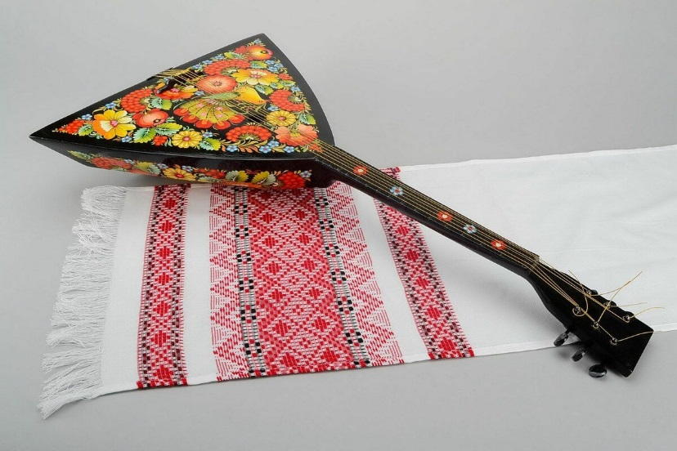
Рис. 1. Балалайка

Название «балалайка», произошло от слов «балакать», «балагурить», на народном наречии значит болтать, пустозвонить.
Балалайка – это щипковый струнный инструмент. Первые письменные упоминания о балалайках появились в 17 веке на территории Руси. Вероятно, сам инструмент появился немного ранее. Из сохранившихся инструментов в музеях по большей части экспонаты, которые датируются 18-19 веками, этот факт обуславливается простотой конструкции и отсутствие существенного количества раритетных моделей.
По типу конструкции балалайки делят на андреевские и доандреевские. Речь идет о мастере Василии Васильевиче Андрееве, который внес в конструкцию инструмента существенные дополнения и сделал его более функциональным и прогрессивным. В частности, появились врезные лады, то есть в гриф стали добавлять металлические пластины, которые разделяли между собой лады, которые раньше были нарезными и делались, как правило, из кишок животных. Помимо этого, андреевские балалайки являются более эстетичными. Там используется довольно много декоративных элементов. Также появляется более функциональная форма колков.

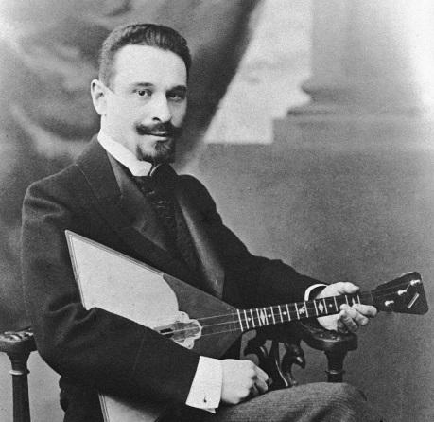
Рис.2. В.В. Андреев

По размеру балалайки, как правило, являются довольно компактными и легкими и дека имеет треугольную форму, но бывают разные размеры. Современные мастера даже делают бас-балалайки, которые могут иметь размеры близкие к виолончелям. Там используются массивные струны, которые производят низкое басовое звучание.
Выделяют 5 разновидностей балалайки. Различаются они размерами, а значит и звучанием:
- Прима.
- Секунда.
- Альт.
- Бас.
- Контрабас.
Самый большой – контрабас. Самая маленькая – прима. Именно она используется для сольного выступления балалаечников, профессиональный праздник которых отмечается 23 июня. Идея праздника родилась у президента Российского клуба музыкантов-народников Дмитрия Белинского. Историческим основанием для выбора даты стало первое документальное упоминание о балалайке в документе «Память из Стрелецкого приказа в малороссийский приказ», который датируется 23 июня 1688 года. День балалайки отмечают профессиональные исполнители, играющие на разных русских народных музыкальных инструментах, творческие коллективы, просто любители, музыканты-народники Европы, Латинской Америки, Австралии, США, ЮАР, Украины, Белоруссии, Казахстана и, конечно, России. Стоит отметить, что балалайка вызывает изумление у иностранцев – слушая игру на инструменте, они не понимают, как при помощи всего трёх струн можно исполнять не только народные, но сложные классические произведения.
Треугольная доска,
А на ней три волоска,
Волос – тонкий
Голос – звонкий,
Три струны, а звук какой,
С переливами, живой!
Узнаю его в момент –
Самый русский инструмент.
Вот такая она русская балалайка, олицетворяющая русскую культуру. Всего три струны, а за душу берет так, что, не раздумывая, хочется пуститься в разудалый пляс. Недаром про этот инструмент сочиняют загадки, песни, частушки, считалки, рисуют портреты балалаечников с инструментом в руках. Даже есть в Хабаровске самый большой памятник балалайке. А вот музей национального инструмента в России только один, в Ульяновске. Самому старому экспонату в нём около 120 лет (рис.3).
Рис.3. Старинная балалайка

Сейчас учат игре на балалайке в различных музыкальных школах, есть и виртуозы-самоучки. Раньше данное умение передавалось из поколения в поколение, и многие умели играть на этом инструменте. Конечно, во время работы было не до игры на балалайке, а вот в минуты отдыха крестьяне любили слушать балалайку, петь под неё, поэтому часто приобретали инструмент, не считаясь с расходами. О талантливом балалаечнике обычно говорили: «Наш Семён с балалаечкой рождён».
Как ни странно, при всей кажущейся весёлости инструмента, игривости звука и переливчатости мелодий, если автору нужно было описать ситуацию гнетущей тоски, душевного напряжения, томления и безысходности – тоже вспоминали именно балалайку. Такой вот парадокс русской души.
Нежная, ласковая, задорная, лукавая, игривая, милая, добрая, насмешливая, душевная…Сколько эпитетов ни подбери – все они о ней – простушке о трёх струнах, инструменте с огромной душой – балалайке. Россия и балалайка – это два слова, которые между собой тесно связаны. Олицетворение русской культуры – вот что такое балалайка, она наша, настоящая. Заняв прочное место в народном творчестве, этот инструмент с достоинством доказал, что способен на гораздо большее, и теперь ему стоя рукоплещет весь мир.

Список источников информации
- Балалайка - музыкальный инструмент [Электронный ресурс]. – URL: https://doklad-i-referat.ru/soobshchenie/muzyka/balalajka-muzykalnyj-instrument.
- Балалайка - русская душа [Электронный ресурс]. – URL: https://tunnel.ru/post-balalajjka-russkaya-dusha.
- Балалайка, балалайка, балалайка лаковая! [Электронный ресурс]. – URL: https://proshkolu.ru/user/alekcandra50/blog/523489
- День балалайки – международный праздник музыкантов-народников [Электронный ресурс]. – URL: https://www.calend.ru/holidays/0/0/3018/.
- Русское сердце живёт в балалайке [Электронный ресурс]. – URL: http://library-labirint-laboratoria.blogspot.com/2019/05/blog-post.html
- Стихи про балалайку [Электронный ресурс]. – URL: http://stihi-pro.pp.ua/sid_0_cid_1_tid_0/stihi_pro_balalayku.html.

